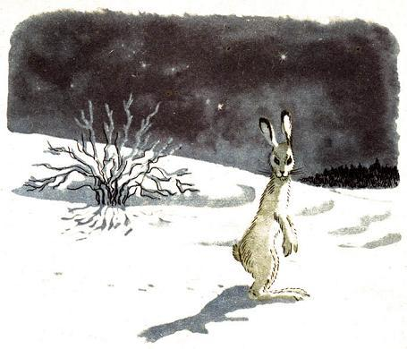
Заяц-русак жил зимою подле деревни. Когда пришла ночь, он поднял одно ухо, послушал; потом поднял другое, поводил усами, понюхал и сел на задние лапы. Потом он прыгнул раз-другой по глубокому снегу и опять сел на задние лапы и стал оглядываться. Со всех сторон ничего не было видно, кроме снега. Снег лежал волнами и блестел, как сахар. Над головой зайца стоял морозный пар, и сквозь этот пар виднелись большие яркие звезды.
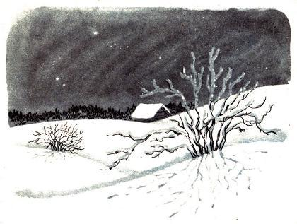
Зайцу нужно было опять перейти через большую дорогу, чтобы прийти на знакомое гумно. На большой дороге слышно было, как визжали полозья, фыркали лошади, скрипели кресла в санях.
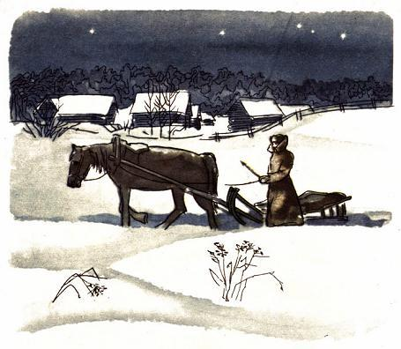
Заяц опять остановился подле дороги. Мужики шли подле саней с поднятыми воротниками кафтанов. Лица их были чуть видны. Бороды, усы, ресницы их были потные, и у поту пристал иней. Лошади толкались в хомутах, ныряли, выныривали в ухабах. Мужи догоняли, обгоняли, обгоняли, били кнутами лошадей. Два старика шли рядом, и один рассказывал другому, как у него украли лошадь.
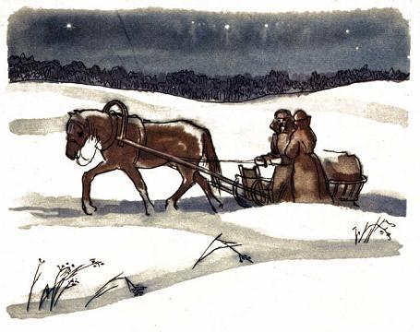
Когда обоз проехал, заяц перескочил дорогу и полегоньку пошел к гумну. Собачонка от обоза увидала зайца. Она залаяла и бросилась за ним. Заяц поскакал к гумну по субоям (cугробам); зайцев задержали субои, а собака на десятом прыжке завязала в снегу и остановилась. Тогда заяц тоже остановился, посидел на задних лапах и потихоньку пошел к гумну. По дороге он, на зеленях, встретил двух зайцев.
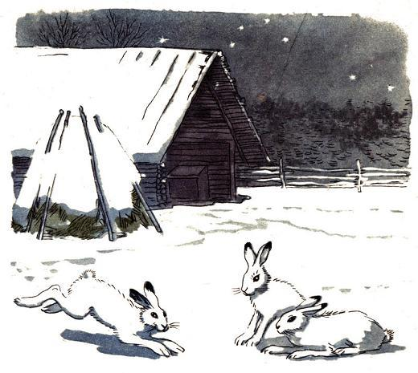
Они кормились и играли. Заяц поиграл с товарищами, покопал с ними морозный снег, поел озими и пошел дальше. На деревне было все тихо, огни были потушены. Только слышали плач ребенка в избе через стены да треск мороза в бревнах изб. Заяц прошел на гумно и там нашел товарищей. Он поиграл с ними на расчищенном току, поел овса из начатой кладушки, взобрался по крыше, занесенной снегом, на овин и через плетень пошел назад к своему оврагу.
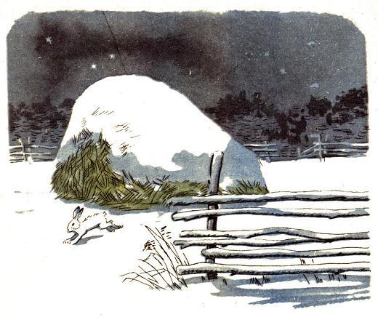
На востоке светилась заря, звезд стало меньше, и еще гуще морозный пар подымался над землею. В ближней деревне проснулись бабы и шли за водой; мужики несли корм с гумен, дети кричали и плакали. По дороге еще больше выбрал местечко повыше, раскопал снег, лег задом в новую нору, уложил на спине уши и заснул с открытыми глазами.
